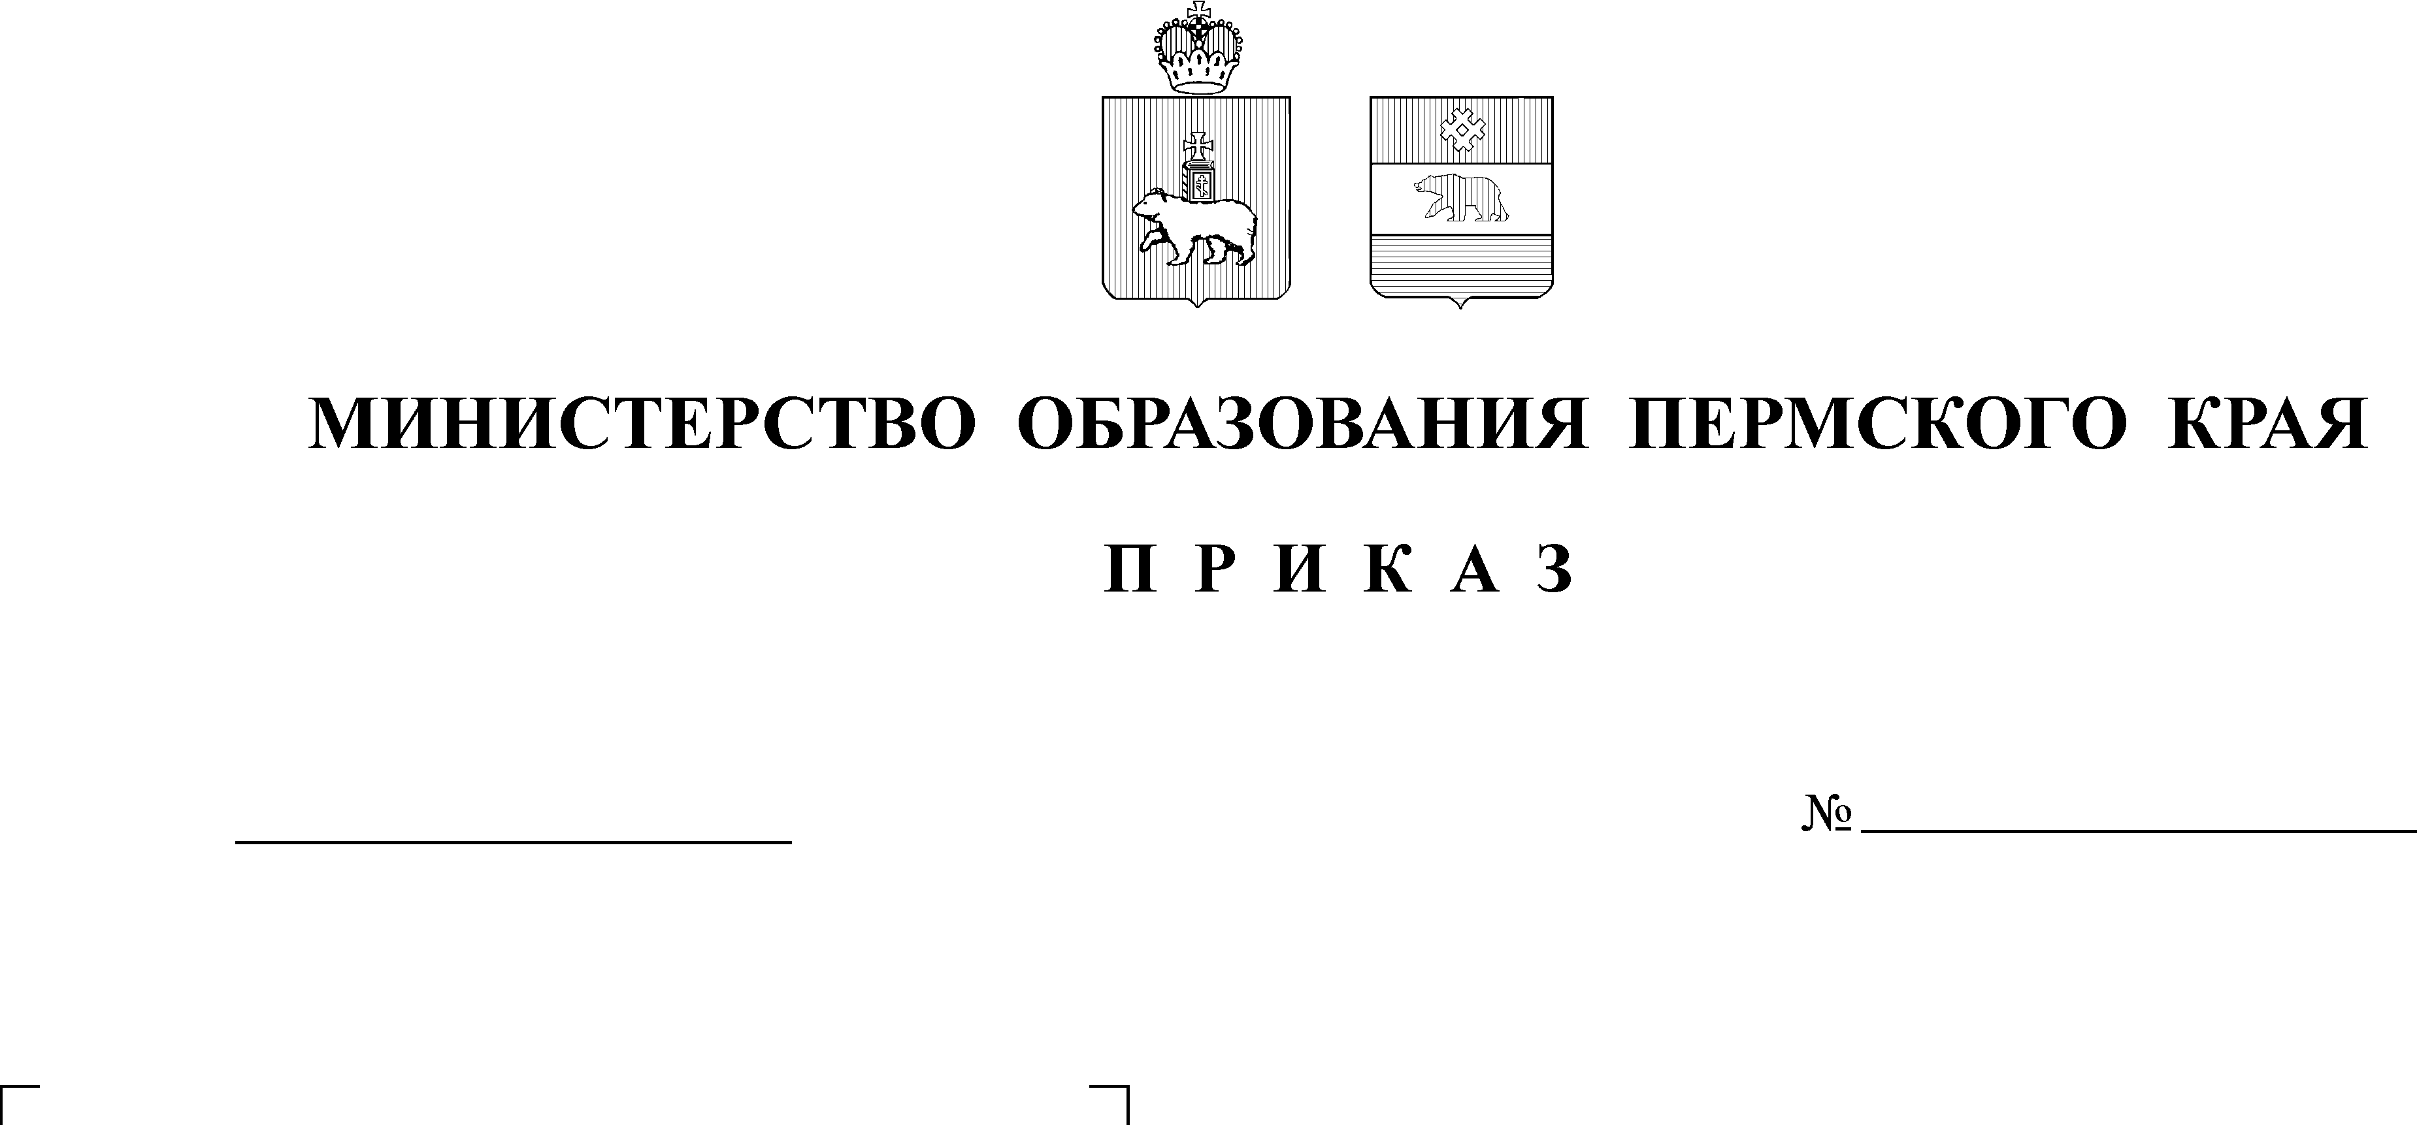
Об утверждении Положения о
02.07.2008
СЭД-26-01-04-66
центрах инновационного опыта

С целью создания новой системы повышения квалификации работников образования Пермского края и в соответствии с решением краевого Совета по реализации приоритетного национального проекта «Образование» в Пермском крае от 25 июня 2008 г.
ПРИКАЗЫВАЮ:

1. Утвердить прилагаемое Положение о Центрах инновационного опыта (далее - Положение) в новой системе повышения квалификации Пермского края.
2. Рекомендовать муниципальным органам управления образованием организовать работу по изучению Положения и созданию Центров инновационного опыта.
3. Контроль за исполнением приказа возложить на заместителя министра Кассину Р.А.

Министр Н.Я. Карпушин

УТВЕРЖДЕНО
приказом Министерства
образования Пермского края
от 02.07.2008 №СЭД 26-01-04-66

ПОЛОЖЕНИЕ
О ЦЕНТРАХ ИННОВАЦИОННОГО ОПЫТА
в новой системе повышения квалификации Пермского края

- Общие положения.
1.1. Настоящее положение определяет основные направления деятельности краевых центров инновационного опыта в системе повышения квалификации Пермского края (далее ЦИО), условия и порядок присвоения статуса ЦИО учреждениям краевой системы образования, сети образовательных учреждений, ассоциациям, деятельность которых связана с осуществлением повышения квалификации педагогических работников в новой системе повышения квалификации, направленного на реализацию комплексной программы модернизации образования в Пермском крае.
1.2. Статус ЦИО определяется значимостью реализуемого проекта для обеспечения единого научно-методического образовательного пространства в сфере непрерывного образования Пермского края, реализации комплексной программы модернизации образования Пермского края, поиска перспективных путей развития системы повышения квалификации в крае, обеспечивающих высокий уровень подготовленности специалиста к работе в меняющихся условиях осуществления образовательной деятельности с учетом перспективных инновационных направлений развития края и образовательного учреждения.
1.3. Деятельность ЦИО должна быть направлена на участие в реорганизации структуры системы повышения квалификации работников образования Пермского края в качестве дополнительной структуры, создание постоянной научно-методической поддержки профессиональной деятельности педагогических работников, инновационное обновление содержания образования, поиск эффективных образовательных технологий и технологий управления образованием.
- Центры инновационного опыта
2.1. Центры инновационного опыта могут создаваться на базе образовательного учреждения Пермского края любого вида и формы собственности по трем направлениям деятельности:
а) ЦИО как центр повышения квалификации, на базе которых высшее учебное заведение осуществляет повышение квалификации работников образования. Такое повышение квалификации организуется как реализация заказа (государственно - общественного) и/или как трансляция имеющегося у учреждения успешного инновационного опыта;
б) ЦИО как научно-методический центр, осуществляющий послекурсовую поддержку и сопровождение педагогов, участвует в формировании заказа на повышение квалификации от профессионального сообщества;
в) ЦИО как центр инновационных разработок в образовательной деятельности, занимающийся инновационными разработками в сфере образовательной деятельности, относящимися к новому содержанию, инновационным технологиям и управлению в системе образования.
2.2. Статус ЦИО может быть установлен для учреждений системы образования, сети образовательных учреждений, ассоциаций и других объединений образовательных учреждений, реализующих одно или несколько направлений деятельности ЦИО, позволяющих эффективно осуществлять деятельность по повышению квалификации, оказанию научно-методической поддержки деятельности педагогов, разработке инновационных образовательных программ и системным изменениям в образовании, в том числе в рамках реализации КПМО, согласованных с Министерством образования Пермского края.
2.3. Статус ЦИО дает педагогическому коллективу образовательного учреждения право вносить изменения в:
- цели, содержание, способы, систему воспитания и обучения учреждения;
- формы подготовки и повышения квалификации педагогических кадров;
- систему аттестации педагогических кадров на уровне образовательного учреждения;
- систему оплаты труда педагогов, участвующих в работе ЦИО, в части стимулирующих надбавок;
- режим функционирования образовательного учреждения, на базе которого планируется развертывание деятельности ЦИО;
- систему управления образовательным учреждением в статусе ЦИО.
2.4. Присвоение статуса ЦИО не влечет за собой изменения статуса образовательного учреждения, его организационно-правовой формы и подчиненности.
- Условия присвоения статуса центра инновационного опыта
3.1. Статус ЦИО предоставляется учреждениям системы образования, сети образовательных учреждений, ассоциациям педагогических коллективов, обладающим материально-технической базой, позволяющей проводить обучение работников образования, осуществлять постоянное научно-методическое сопровождение, заниматься исследовательскими разработками, проектной и другой инновационной деятельностью в области педагогической науки и практики.
3.2. Статус ЦИО предоставляется учреждениям системы образования, имеющим или готовым создать устойчивые горизонтальные связи с другими образовательными учреждениями (от 5 до 15) по модели сетевого взаимодействия для эффективной реализации новой системы повышения квалификации.
3.3. Статус ЦИО предоставляется учреждениям, имеющим постоянно действующий и обновляющийся сайт образовательного учреждения, эффективную систему взаимодействия с другими образовательными учреждениями в режиме on-line, квалифицированных специалистов в области ИКТ.
3.4. Статус ЦИО предоставляется образовательным учреждениям, имеющим кадровый потенциал, позволяющий организовать деятельность по повышению квалификации работников образования на высоком уровне, а также проведение курсов для других категорий работников образовательных учреждений. Существенно повышает возможность получения статуса ЦИО наличие у учреждения опыта ведения подобной деятельности и/или особых заслуг педагогического коллектива на региональном, федеральном, международном уровнях.
3.5. Статус ЦИО предоставляется образовательным учреждениям, имеющим опыт существенного продвижения в разработке недостаточно исследованного в науке и, вследствие этого, слабо реализуемого в массовой практике направления образовательной деятельности, имеющим опыт в создании собственных учебно-методических материалов (концепции преподавания, учебных программ, методических разработок и рекомендаций и т.п.), дидактических и раздаточных материалов, учебных пособий и др.
4. Порядок предоставления статуса центра инновационного опыта
4.1. Присвоение статуса ЦИО закрепляется приказом муниципального органа управления образованием на основании приказа Министерства образования Пермского края, изданного с учетом представления, подготовленного высшим учебным заведением, планирующим включение ЦИО в систему повышения квалификации.
4.2. Присвоение статуса ЦИО может происходить как в следствие собственной инициативы образовательного учреждения, так и по ходатайству муниципального органа управления образованием при согласии рекомендуемого учреждения. Принимается во внимание наличие рекомендательных писем от других образовательных учреждений, общественных организаций и органов местного самоуправления.
4.3. Собственная инициатива образовательного учреждения на получение статуса ЦИО и/или ходатайство от муниципального органа управления образованием оформляется в виде заявки, которая включает следующие документы:
- титульный лист;
- обоснование готовности образовательного учреждения к деятельности в статусе ЦИО, включает характеристики имеющихся ресурсов - педагогического коллектива, материально-технической базы, учебно-методических и других ресурсов;
- характеристику существующей и/или планируемой сети образовательных учреждений, имеющих устойчивые связи с учреждением-заявителем, включающую описание следующих параметров: количество учреждений в сети; типы учреждений, находящихся в сети; количество учащихся и педагогических работников учреждений сети; особенности системы взаимодействия с учреждениями в сети;
- описание условий рационализации сети образовательных учреждений, объединенных создаваемым ЦИО, и/или условий достижения высокой эффективности сети, включающей описание рисков и возможностей их минимизации;
- ходатайства и рекомендации от органов управления образованием муниципального уровня, общественных организаций, деятельность которых относится к образованию и просвещению населения, органов местного самоуправления и других образовательных учреждений, входящих или планирующих войти в сеть данного ЦИО.
4.4. Статус ЦИО присваивается на срок, устанавливаемый в соглашении между высшим учебным заведением и образовательным учреждением, получившим данный статус, продление которого зависит от качества предоставляемых ЦИО услуг, качества и своевременности предоставляемых отчетов, сохранения взаимных интересов участников соглашения. Статус подтверждается приказом муниципального органа управления образованием ежегодно согласно приказа Министерства образования Пермского края, изданного с учетом представления, подготовленного высшим учебным заведением, имеющим договорные отношения с ЦИО.
4.5. Согласование плана работы ЦИО и контроль за реализацией плана осуществляется Координационным советом, созданным в высшем учебном заведении. Отчеты ЦИО предоставляются в высшее учебное заведение и в Министерство образования Пермского края, если деятельность ЦИО в отчетный период относилась к реализации государственного заказа.
5. Деятельность центров инновационного опыта
5.1. Деятельность ЦИО не должна противоречить Конституции РФ, Закону РФ «Об образовании» и другим нормативным актам, определяющим порядок и условия предоставления образовательных услуг населению РФ.
5.2. Деятельность ЦИО направлена на организацию повышения квалификации в новых условиях модернизации образования, осуществление эффективного профессионального взаимодействия педагогов региона, оказание качественной методической, дидактической, технологической и информационной поддержки образовательным учреждениям, относящимся к сети ЦИО.
5.3. Деятельность ЦИО может преследовать цели распространения успешного педагогического опыта в профессиональном сообществе всего края, развития потенциала педагогических работников образовательных учреждений, относящихся к сети ЦИО, определения приоритетных задач развития системы образования муниципалитета и путей их решения, представления интересов педагогического сообщества, привлечения педагогов других образовательных учреждений к работе в ЦИО.
5.4. Деятельность ЦИО в новой системе повышения квалификации, позволяет обеспечить широкий охват педагогических работников в отдаленных от центра территориях в специальной области образовательной деятельности, обеспечить научно-методическое сопровождение профессиональной деятельности педагогов.
5.5. Деятельность ЦИО предполагает постоянную систему отчетности в форме текущих отчетов по реализации программы работы ЦИО и итогового отчета в форме публичного доклада руководителя ЦИО с последующим размещением доклада в сети Интернет.
6. Управление деятельностью центров инновационной деятельности
6.1. В целях оперативного управления деятельностью ЦИО, экспортирования программ по повышению квалификации, сопровождения научно-методической, инновационной и исследовательской работы ЦИО высшее учебное заведение создает Координационный совет. В своей деятельности Координационный совет руководствуется Положением о Координационном совете. Состав Координационного совета утверждает руководитель высшего учебного заведения сроком на два года.
6.2. Направления деятельности Координационного совета соответствуют основным направлениям работы ЦИО и обеспечивают управление: организацией и проведением повышения квалификации с привлечением ЦИО; научно-методическим сопровождением, организуемым ЦИО; исследовательским и инновационным направлением деятельности ЦИО. Кроме того, Координационный совет обеспечивает постоянный мониторинг эффективности сети ЦИО.
6.3. Заседания Координационного совета предполагают две формы: внутренние заседания членов совета (не реже одного раза в два месяца); расширенные заседания с приглашением руководителей ЦИО. По окончании учебного года проводится итоговое заседание совета, предполагающее подведение итогов деятельности сети ЦИО за прошедший год (на основании отчетов ЦИО) и подготовку перспективных планов деятельности. По результатам итогового заседания совета принимается решение о продлении или приостановлении деятельности каждого ЦИО, которое фиксируется в протоколе заседания. На основании протокола заседания высшим учебным заведением готовится представление Министерству образования Пермского края с предложениями по изменению деятельности сети ЦИО.
6.4. Руководитель ЦИО утверждается в должности руководителем учреждения, имеющим данный статус. Руководитель ЦИО отвечает за разработку и реализацию программы деятельности ЦИО, подготовку отчетных материалов и осуществления постоянной координации деятельности с высшим учебным заведением и учреждениями, находящимися в сети ЦИО. Программа деятельности ЦИО утверждается на заседании Координационного совета.
6.5. Статус ЦИО может быть снят в случаях:
- завершения программы деятельности ЦИО и отсутствия необходимости ее продления;
- невыполнения и/или не качественного выполнения программы деятельности ЦИО;
- низкой результативности деятельности учреждения в статусе ЦИО;
- нарушения законодательства РФ, Закона РФ «Об образовании», других нормативных документов, регламентирующих деятельность образовательного учреждения.
6.6. Решение о снятии статуса ЦИО принимается на заседании Координационного совета при высшем учебном заведении. Данное решение закрепляется соответствующим приказом Министерства образования Пермского края и муниципальным органом управления образованием.
7. Финансирование деятельности центров инновационного опыта
7.1. Финансово-экономические условия деятельности ЦИО определяются соглашением, заключаемым образовательным учреждением, получившим данный статус, и высшим учебным заведением и могут зависеть от конкретных целей, задач, объемов, качества деятельности ЦИО и источников финансирования этой деятельности.
7.2. Источниками финансирования деятельности ЦИО могут быть: бюджетные средства Пермского края, выделяемые на повышение квалификации педагогических работников образовательным учреждениям, которые могут быть использованы в качестве оплаты курсов, предоставляемых ЦИО; средства образовательных проектов разных уровней, предусматривающие деятельность по повышению квалификации работников в сфере образования, вовлеченных в реализацию данных проектов; целевые заказы на повышение квалификации от Министерства образования Пермского края и/или Департамента образования администрации г. Перми; средства, полученные в результате участия образовательных учреждений в статусе ЦИО и/или высшего учебного заведения (ПГПУ) в конкурсах, грантах; другие источники финансирования, не противоречащие законодательству РФ, Закону «Об образовании», другим нормативным актам, регламентирующим деятельность образовательных учреждений.

